Ф.И.О.___________________________ Класс ___________ Дата ______________
Дыхание животных
Задание №1. Вставьте пропущенные слова

Дыхание — это процесс, при котором организм получает ________________________ и выделяет _____________________________________.
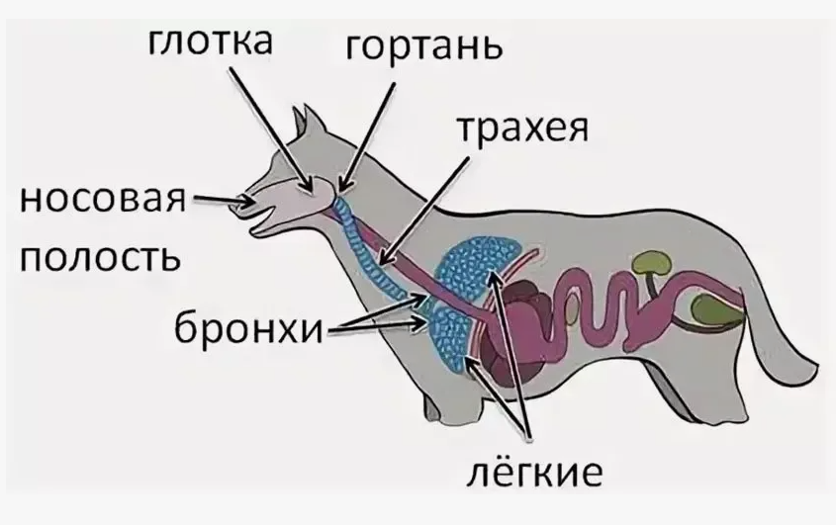
Задание №2. Определите понятие

Что такое газообмен?

Газообмен — это ______________________________________________________ ______________________________________________________________________
____________________________________________________________________________________________

Задание №3. Найдите соответствие

Сопоставьте виды дыхания животных с примерами:

- Жаберное А) Птицы
- Лёгочное Б) Земноводные
- Трахейное В) Рыбы
- Кожное Г) Насекомые

Ответ: ______________
Задание №4. Определите лишнее

Среди перечисленных найдите лишнее:

А) Легкие
Б) Жабры
В) Почки
Г) Трахеи

Ответ: _________
Ответ: ____________

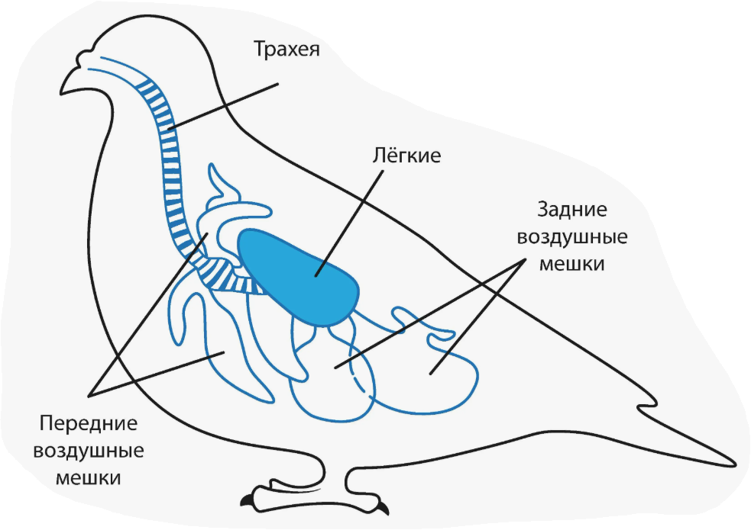
Задание №6. Верно ли утверждение

Определите достоверность утверждения:

Ракообразные дышат с помощью жабр, расположенных на конечностях или боках тела.

Ответ: _______________
Задание №5. Объясните назначение

Каково назначение воздушных мешков у птиц?
Ответ: ______________________________________________________________
________________________________________________________________________________________________________________

Задание №7. Выберите верный вариант

Как называются мельчайшие пузырьки легких, оплетенные капиллярами?

А) Бронхи
Б) Альвеолы
В) Трахеи

Ответ: __________

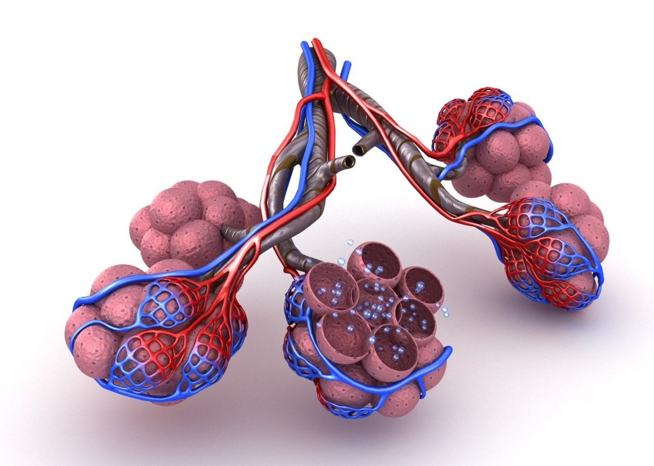

Задание №8. Установите причинно-следственную связь

Почему у сухопутных животных развилось легочное дыхание?

Ответ: _________________________
____________________________________________________________________________________________________________________________

Таблица с правильными ответами к заданиям рабочего листа
Номер задания | Правильный ответ
1 | Кислород, углекислый газ
2 | Газообмен — это процесс обмена газами между организмом и окружающей средой, включая поглощение кислорода и выделение углекислого газа.
3 | 1 – В, 2 – А, 3 – Г, 4 - Б
4 | В
5 | Вентиляция лёгких, объём которых практически не изменяется при дыхательных движениях грудной клетки
6 | Верно
7 | Б
8 | Лёгочное дыхание позволяет извлекать кислород из воздуха, что необходимо для жизни на суше, где кислород доступен именно в воздушной среде

